Chapitre | 1. Projet technologique
Objectif général de formation | Vivre les principales étapes d’un projet technologique justifié par la modification d’un système existant, imaginer et représenter un principe de solution technique à partir d’une démarche de créativité.
Paragraphe | 1.2 Créativité et innovation technologique
Sous paragraphe
Connaissances | Intégration des fonctions et optimalisation du fonctionnement : approche pluritechnologique et transferts de technologie
Niveau d’enseignement | Première Terminale
Niveau taxonomique | 2. Le contenu est relatif à l’acquisition de moyens d’expression et de communication : définir, utiliser les termes composant la discipline. Il s’agit de maîtriser un savoir « appris ».
Commentaire | Enseignement s’appuyant sur des études de dossiers technologiques amenant à découvrir comment des systèmes évoluent à partir d’intégrations de fonctions et/ou d’applications de transferts de technologie.
Liens

Pré requis : aucun

Expliquer, à l’aide d’étude de cas, le principe de réalisation ou d’optimisation de systèmes pluri-technologiques par assemblage d’éléments modulaires.

Exemples:

Robot aspirateur | Système automatisé FESTO
Avec module radio commande à distance. | 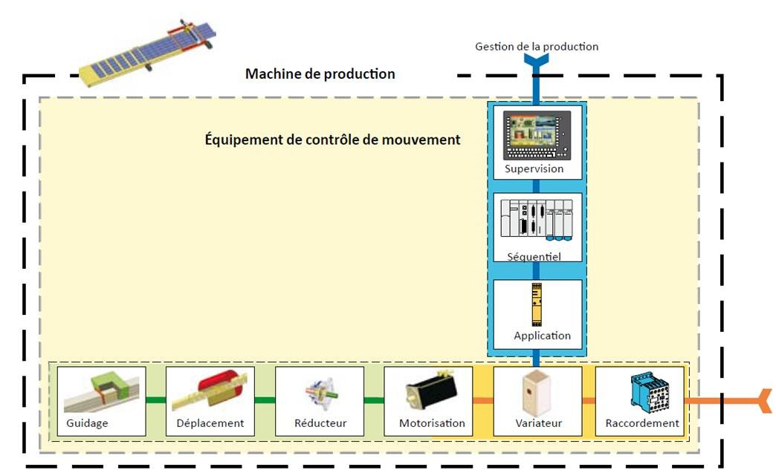

Ce qu'on attend de l'élève:
- connaitre les solutions de conceptions de produits industriels par intégration des fonctions, par transfert/utilisation de brevets
- être capable d'interpréter les différents blocs d'intégration d'un produit donné

Les limites à ne pas dépasser : rester sur des systèmes simples.

Associer un support à l'activité :

